- Цель работы
Целью работы является изучение методов хеширования данных и получение практических навыков реализации хеш-таблиц

- Вариант задания
Составить хеш-функцию в соответствии с заданным вариантом и проанализировать ее. При необходимости доработать хеш функцию. Используя полученную хеш-функцию разработать на языке программирования высокого уровня программу, которая должна выполнять следующие функции:
- создавать хеш-таблицу;
- добавлять элементы в хеш-таблицу;
- просматривать хеш-таблицу;
- искать элементы в хеш-таблице по номеру сегмента/по ключу;
- выгружать содержимое хеш-таблицы в файл для построения гистограммы в MS Excel, или в аналогичном подходящем ПО;
- удалять элементы из хеш-таблицы;
- в программе должна быть реализована проверка формата вводимого ключа;
- при удалении элементов из хеш-таблицы, в программе должен быть реализован алгоритм, позволяющий искать элементы, вызвавшие коллизию с удаленным;
- в программе должен быть реализован алгоритм, обрабатывающий ситуации с переполнением хеш-таблицы.
Метод разрешения коллизий выбрать в соответствии с заданным вариантом
  - Вариант №11
  - Формат ключа: БццццБ
  - Количество сегментов: 3000
Метод разрешения коллизий: квадратичное опробование, где:
- Б — заглавная латинская буква (A–Z)
- ц — цифра (0–9)
Пример ключа: A1234Z

- Описание хеш-функции
Ключ представляет собой строку длиной 6 символов:
h(key)=(k0∗315+k1∗314+k2∗313+k3∗312+k4∗31+k5) mod 3000
ki — ASCII-код символа ключа

Обоснование выбора
- Используется полиномиальный хеш
- Основание 31 выбрано как простое число → лучшее распределение
- Модуль 3000 ограничивает диапазон значений

- Результаты анализа хеш-функции
  - Теоретический анализ
Минимальное значение: символы: A0000A
Максимальное значение: символы: Z9999Z
За счёт использования операции % 3000 диапазон строго: [0; 2999]. Все сегменты потенциально используются

  - Экспериментальный анализ
Было сгенерировано 10 000 ключей заданного формата. Для каждого ключа вычислялся хеш, увеличивался счётчик попаданий в сегмент

  - Результат
Распределение близко к равномерному, отсутствуют ярко выраженные пики, средняя нагрузка на сегмент ≈ 3–4 элемента. Вывод по анализу: хеш-функция обеспечивает равномерное распределение, не вызывает сильной кластеризации, подходит для использования

  - Метод разрешения коллизий
Используется квадратичное опробование
Hi = (h0+c1⋅i+c2⋅i^2) mod m
- h0 — начальный хеш
- i — номер попытки
- m=3000
- c1, c2 — константы (например 1 и 1)

Плюсы:
- уменьшает первичную кластеризацию
- лучше линейного пробирования

Минусы:
- возможны "непокрытые" ячейки
- требует контроля переполнения

- Пример работы программы
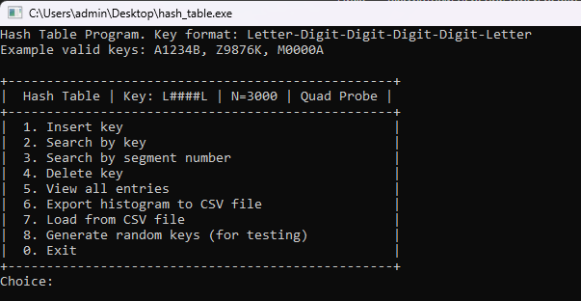
Рисунок 1 – Выбор действия
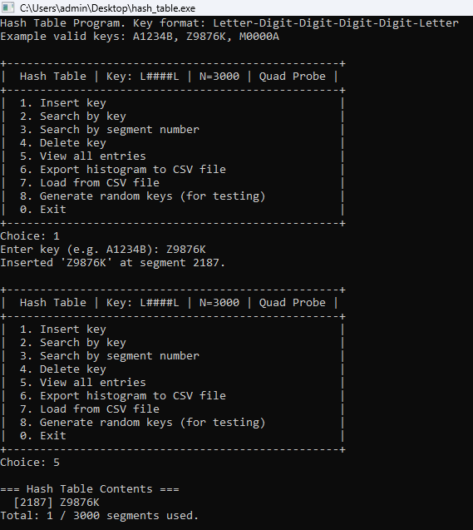
Рисунок 2 – Пример вставки ключа
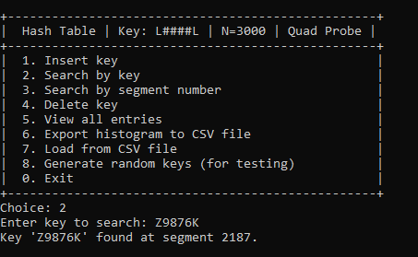
Рисунок 3 – Поиск по ключу
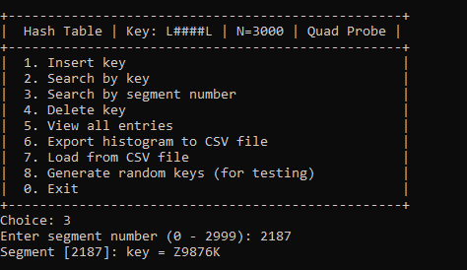
Рисунок 4 – Поиск по номеру сегмента
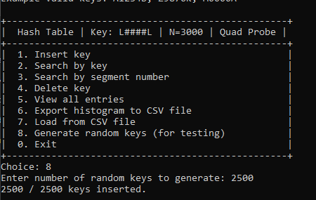
Рисунок 5 – Случайная генерация 2500 ключей
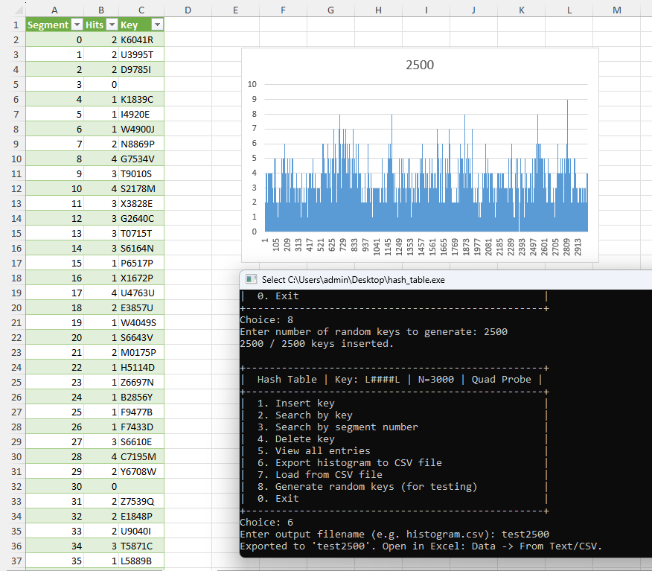
Рисунок 6 – Экспорт данных для создания гистограммы

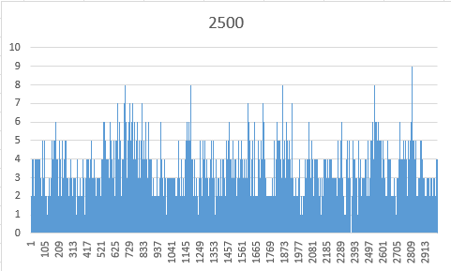
Рисунок 7 – Результаты анализа хеш-функции для 2500 ключей

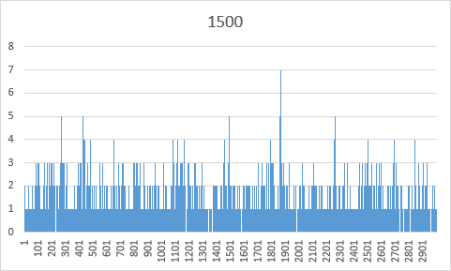
Рисунок 8 – Результаты анализа хеш-функции для 1500 ключей
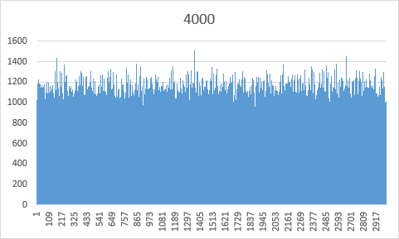
Рисунок 9 – Результаты анализа хеш-функции для 4000 ключей

- Листинг программы, реализующей хеш-таблицу и заданный перечень функции
// ============================================================

#include <iostream>
#include <fstream>
#include <string>
#include <cstring>
#include <cctype>
#include <cstdlib>
#include <ctime>

using namespace std;

// ============================================================
// Константы
// ============================================================
const int NUM_SEGMENTS = 3000; // Количество сегментов хеш-таблицы
const int KEY_LENGTH = 6; // Длина ключа (всегда 6 символов)

// ============================================================
// Состояния ячейки хеш-таблицы
// ============================================================
enum CellState {
EMPTY, // Ячейка пустая — никогда не занималась
OCCUPIED, // Ячейка занята — хранит ключ
DELETED // Ячейка помечена как удалённая (tombstone)
// При поиске пропускаем, при вставке — используем
};

// ============================================================
// Структура одной ячейки хеш-таблицы
// ============================================================
struct HashCell {
char key[KEY_LENGTH + 1]; // Ключ: 6 символов + нуль-терминатор '\0'
CellState state; // Текущее состояние ячейки

// Конструктор: инициализируем пустой ячейкой
HashCell() {
memset(key, 0, sizeof(key));
state = EMPTY;
}
};

// ============================================================
// Глобальные данные
// ============================================================

// Сама хеш-таблица
HashCell hashTable[NUM_SEGMENTS];

// Счётчик обращений к каждому сегменту (для гистограммы)
int hitCount[NUM_SEGMENTS] = {0};

// ============================================================
// Хеш-функция
//
// Используем полиномиальное хеширование (метод Горнера):
// h = (key[0]*p^5 + key[1]*p^4 + ... + key[5]*p^0) % N
// где p = 31 — простое число, N = 3000
//
// Это обеспечивает хорошее равномерное распределение по сегментам,
// потому что разные позиции символов дают разный вклад.
// Вычисления ведём по модулю на каждом шаге, чтобы не было
// переполнения (long long).
// ============================================================
int hashFunction(const char* key) {
const long long p = 31; // Основание (простое число)
const long long mod = NUM_SEGMENTS; // Модуль = количество сегментов
long long hash = 0;
long long power = 1; // Текущая степень p: p^0, p^1, p^2 ...

// Идём с конца строки, чтобы вычислить p^0 для key[5], p^1 для key[4] и т.д.
for (int i = KEY_LENGTH - 1; i >= 0; i--) {
hash = (hash + (long long)key[i] * power % mod) % mod;
power = power * p % mod;
}

return (int)hash; // Результат всегда в [0, NUM_SEGMENTS - 1]
}

// ============================================================
// Проверка формата ключа
//
// Возвращает true, если ключ соответствует формату БццццБ:
// key[0] — большая буква A-Z
// key[1..4] — цифры 0-9
// key[5] — большая буква A-Z
// ============================================================
bool isValidKey(const char* key) {
// Проверяем длину
if ((int)strlen(key) != KEY_LENGTH)
return false;

// Позиция 0: должна быть заглавная латинская буква
if (!isupper((unsigned char)key[0]))
return false;

// Позиции 1-4: должны быть цифры
for (int i = 1; i <= 4; i++) {
if (!isdigit((unsigned char)key[i]))
return false;
}

// Позиция 5: должна быть заглавная латинская буква
if (!isupper((unsigned char)key[5]))
return false;

return true;
}

// ============================================================
// Квадратичное опробование
//
// При коллизии следующий проверяемый индекс вычисляется как:
// index(step) = (baseHash + step^2) % NUM_SEGMENTS
//
// Шаг 0 → baseHash
// Шаг 1 → baseHash + 1
// Шаг 2 → baseHash + 4
// Шаг 3 → baseHash + 9 и так далее
// ============================================================
int quadraticProbe(int baseHash, int step) {
// Используем long long, чтобы step*step не переполнилось
return (int)((baseHash + (long long)step * step) % NUM_SEGMENTS);
}

// ============================================================
// Добавление ключа в хеш-таблицу
//
// Алгоритм:
// 1. Проверяем формат ключа
// 2. Вычисляем базовый хэш
// 3. Квадратичным опробованием ищем свободную ячейку
// (EMPTY или DELETED)
// 4. Вставляем ключ
//
// Возвращает индекс вставки, или -1 при ошибке/переполнении
// ============================================================
int insertKey(const char* key) {
// Шаг 1: проверка формата
if (!isValidKey(key)) {
cout << "Error: Invalid key format! Expected: Letter-Digit-Digit-Digit-Digit-Letter (e.g. A1234B)" << endl;
return -1;
}

int base = hashFunction(key); // Базовый адрес
int insertAt = -1; // Куда будем вставлять
int firstDeleted = -1; // Первая tombstone-ячейка

// Шаг 2: квадратичное опробование
for (int step = 0; step < NUM_SEGMENTS; step++) {
int probe = quadraticProbe(base, step);

// Считаем обращение к этому сегменту (для гистограммы)
hitCount[probe]++;

if (hashTable[probe].state == EMPTY) {
// Пустая ячейка — дальше элементов точно нет
// Вставляем сюда (или в более раннюю tombstone, если была)
insertAt = (firstDeleted != -1) ? firstDeleted : probe;
break;
} else if (hashTable[probe].state == DELETED) {
// Tombstone — запоминаем первую, продолжаем поиск дубликата
if (firstDeleted == -1)
firstDeleted = probe;
} else {
// Ячейка занята — проверяем на дубликат
if (strcmp(hashTable[probe].key, key) == 0) {
cout << "Error: Key '" << key << "' already exists at segment " << probe << "!" << endl;
return -1;
}
}
}

// Если не нашли EMPTY, но есть tombstone — используем её
if (insertAt == -1 && firstDeleted != -1)
insertAt = firstDeleted;

// Шаг 3: проверка на переполнение
if (insertAt == -1) {
cout << "Error: Hash table is FULL! Cannot insert '" << key << "'." << endl;
return -1;
}

// Шаг 4: вставка
strncpy(hashTable[insertAt].key, key, KEY_LENGTH);
hashTable[insertAt].key[KEY_LENGTH] = '\0';
hashTable[insertAt].state = OCCUPIED;

return insertAt;
}

// ============================================================
// Поиск ключа по значению
//
// Возвращает индекс найденного элемента, или -1 если не найден.
// При квадратичном опробовании нельзя остановиться на DELETED —
// нужно продолжать поиск. Остановка только на EMPTY.
// ============================================================
int searchByKey(const char* key) {
if (!isValidKey(key)) {
cout << "Error: Invalid key format!" << endl;
return -1;
}

int base = hashFunction(key);

for (int step = 0; step < NUM_SEGMENTS; step++) {
int probe = quadraticProbe(base, step);

if (hashTable[probe].state == EMPTY) {
// Пустая ячейка — цепочка закончилась, элемента нет
break;
} else if (hashTable[probe].state == OCCUPIED) {
if (strcmp(hashTable[probe].key, key) == 0)
return probe; // Нашли!
}
// DELETED — пропускаем, продолжаем поиск по цепочке
}

return -1;
}

// ============================================================
// Поиск по номеру сегмента
// ============================================================
void searchBySegment(int seg) {
if (seg < 0 || seg >= NUM_SEGMENTS) {
cout << "Error: Segment must be in range 0 to " << NUM_SEGMENTS - 1 << "!" << endl;
return;
}

if (hashTable[seg].state == OCCUPIED) {
cout << "Segment [" << seg << "]: key = " << hashTable[seg].key << endl;
} else if (hashTable[seg].state == DELETED) {
cout << "Segment [" << seg << "]: deleted (tombstone)." << endl;
} else {
cout << "Segment [" << seg << "]: empty." << endl;
}
}

// ============================================================
// Удаление ключа из хеш-таблицы
//
// При квадратичном опробовании нельзя просто очистить ячейку
// (иначе поиск других ключей сломается). Поэтому:
// 1. Помечаем ячейку как DELETED (tombstone)
// 2. Ищем и показываем элементы, которые вызвали коллизию
// с удалённым (т.е. имеют тот же базовый хэш)
//
// Tombstone-механизм обеспечивает корректность поиска:
// — при поиске: пропускаем DELETED, останавливаемся на EMPTY
// — при вставке: можно повторно использовать DELETED-ячейки
// ============================================================
bool deleteKey(const char* key) {
if (!isValidKey(key)) {
cout << "Error: Invalid key format!" << endl;
return false;
}

int base = hashFunction(key);
int deletedIndex = -1;

// Ищем элемент по цепочке квадратичного опробования
for (int step = 0; step < NUM_SEGMENTS; step++) {
int probe = quadraticProbe(base, step);
if (hashTable[probe].state == EMPTY) break;
if (hashTable[probe].state == OCCUPIED && strcmp(hashTable[probe].key, key) == 0) {
deletedIndex = probe;
break;
}
}

if (deletedIndex == -1) {
cout << "Key '" << key << "' not found in hash table!" << endl;
return false;
}

// Помечаем как удалённый (tombstone)
hashTable[deletedIndex].state = DELETED;
memset(hashTable[deletedIndex].key, 0, KEY_LENGTH + 1);
cout << "Key '" << key << "' deleted from segment " << deletedIndex << "." << endl;

// ============================================================
// Поиск элементов, вызвавших коллизию с удалённым:
// Это элементы, чей базовый хэш совпадает с базовым хэшем
// удалённого ключа — они боролись за тот же исходный сегмент
// ============================================================
cout << "Searching for elements that caused collision (base hash = " << base << ")..." << endl;
bool foundCollision = false;

for (int i = 0; i < NUM_SEGMENTS; i++) {
if (hashTable[i].state == OCCUPIED) {
int elemBase = hashFunction(hashTable[i].key);
if (elemBase == base) {
// Этот элемент изначально метился в тот же сегмент
cout << " Colliding element: '" << hashTable[i].key
<< "' at segment " << i
<< " (base hash = " << elemBase << ")" << endl;
foundCollision = true;
}
}
}

if (!foundCollision)
cout << " No colliding elements found." << endl;

return true;
}

// ============================================================
// Просмотр всей хеш-таблицы
// ============================================================
void printHashTable() {
cout << "\n=== Hash Table Contents ===" << endl;
int count = 0;
for (int i = 0; i < NUM_SEGMENTS; i++) {
if (hashTable[i].state == OCCUPIED) {
cout << " [" << i << "] " << hashTable[i].key << endl;
count++;
}
}
if (count == 0)
cout << " (empty)" << endl;
else
cout << "Total: " << count << " / " << NUM_SEGMENTS << " segments used." << endl;
}

// ============================================================
// Экспорт данных в CSV-файл для построения гистограммы
//
// Файл можно открыть в Excel (или LibreOffice Calc) и
// построить диаграмму по столбцу "Hits".
// ============================================================
void exportHistogram(const char* filename) {
ofstream file(filename);
if (!file.is_open()) {
cout << "Error: Cannot create file '" << filename << "'!" << endl;
return;
}

// Заголовок CSV
file << "Segment;Hits;Key" << endl;

for (int i = 0; i < NUM_SEGMENTS; i++) {
file << i << ";" << hitCount[i] << ";";
if (hashTable[i].state == OCCUPIED)
file << hashTable[i].key;
file << endl;
}

file.close();
cout << "Exported to '" << filename << "'. Open in Excel: Data -> From Text/CSV." << endl;
}

// ============================================================
// Загрузка хеш-таблицы из CSV-файла (формат exportHistogram)
// ============================================================
void loadFromFile(const char* filename) {
ifstream file(filename);
if (!file.is_open()) {
cout << "Error: Cannot open file '" << filename << "'!" << endl;
return;
}

string line;
getline(file, line); // Пропускаем строку-заголовок

int count = 0;
while (getline(file, line)) {
// Формат: сегмент;количество_попаданий;ключ
size_t sep1 = line.find(';');
size_t sep2 = line.find(';', sep1 + 1);
if (sep1 == string::npos || sep2 == string::npos) continue;

string keyStr = line.substr(sep2 + 1);

// Убираем возможный символ '\r' (Windows-формат строк)
if (!keyStr.empty() && keyStr.back() == '\r')
keyStr.pop_back();

if ((int)keyStr.length() == KEY_LENGTH && isValidKey(keyStr.c_str())) {
if (insertKey(keyStr.c_str()) >= 0)
count++;
}
}

file.close();
cout << "Loaded " << count << " keys from '" << filename << "'." << endl;
}

// ============================================================
// Генерация случайного ключа формата БццццБ
// ============================================================
void generateRandomKey(char* key) {
key[0] = 'A' + rand() % 26; // Случайная буква
for (int i = 1; i <= 4; i++)
key[i] = '0' + rand() % 10; // Случайная цифра
key[5] = 'A' + rand() % 26; // Случайная буква
key[6] = '\0';
}

// ============================================================
// Вывод меню
// ============================================================
void showMenu() {
cout << "\n+--------------------------------------------------+" << endl;
cout << "| Hash Table | Key: L####L | N=3000 | Quad Probe |" << endl;
cout << "+--------------------------------------------------+" << endl;
cout << "| 1. Insert key |" << endl;
cout << "| 2. Search by key |" << endl;
cout << "| 3. Search by segment number |" << endl;
cout << "| 4. Delete key |" << endl;
cout << "| 5. View all entries |" << endl;
cout << "| 6. Export histogram to CSV file |" << endl;
cout << "| 7. Load from CSV file |" << endl;
cout << "| 8. Generate random keys (for testing) |" << endl;
cout << "| 0. Exit |" << endl;
cout << "+--------------------------------------------------+" << endl;
cout << "Choice: ";
}

// ============================================================
// Главная функция
// ============================================================
int main() {
// Инициализируем генератор случайных чисел текущим временем
srand((unsigned int)time(NULL));

int choice;
char key[KEY_LENGTH + 10]; // Буфер для ввода ключа (чуть больше для защиты)

cout << "Hash Table Program. Key format: Letter-Digit-Digit-Digit-Digit-Letter" << endl;
cout << "Example valid keys: A1234B, Z9876K, M0000A" << endl;

do {
showMenu();

// Защита от некорректного ввода (не числа)
if (!(cin >> choice)) {
cin.clear();
cin.ignore(1000, '\n');
cout << "Error: Please enter a number!" << endl;
continue;
}

switch (choice) {

// ---- Добавление ключа ----
case 1: {
cout << "Enter key (e.g. A1234B): ";
cin >> key;
int idx = insertKey(key);
if (idx >= 0)
cout << "Inserted '" << key << "' at segment " << idx << "." << endl;
break;
}

// ---- Поиск по ключу ----
case 2: {
cout << "Enter key to search: ";
cin >> key;
int idx = searchByKey(key);
if (idx >= 0)
cout << "Key '" << key << "' found at segment " << idx << "." << endl;
else
cout << "Key '" << key << "' not found." << endl;
break;
}

// ---- Поиск по номеру сегмента ----
case 3: {
int seg;
cout << "Enter segment number (0 - " << NUM_SEGMENTS - 1 << "): ";
cin >> seg;
searchBySegment(seg);
break;
}

// ---- Удаление ключа ----
case 4: {
cout << "Enter key to delete: ";
cin >> key;
deleteKey(key);
break;
}

// ---- Просмотр таблицы ----
case 5: {
printHashTable();
break;
}

// ---- Экспорт гистограммы ----
case 6: {
char filename[256];
cout << "Enter output filename (e.g. histogram.csv): ";
cin >> filename;
exportHistogram(filename);
break;
}

// ---- Загрузка из файла ----
case 7: {
char filename[256];
cout << "Enter filename to load from: ";
cin >> filename;
loadFromFile(filename);
break;
}

// ---- Генерация случайных ключей ----
case 8: {
int n;
cout << "Enter number of random keys to generate: ";
cin >> n;
if (n <= 0) { cout << "Error: Count must be positive!" << endl; break; }

char randKey[KEY_LENGTH + 1];
int inserted = 0;
for (int i = 0; i < n; i++) {
generateRandomKey(randKey);
if (insertKey(randKey) >= 0)
inserted++;
}
cout << inserted << " / " << n << " keys inserted." << endl;
break;
}

case 0:
cout << "Goodbye!" << endl;
break;

default:
cout << "Invalid choice. Enter 0-8." << endl;
}

} while (choice != 0);

return 0;
}
  - Реализация того же алгоритма на Kotlin
import java.io.File
import java.util.*
import kotlin.system.exitProcess

// ============================================================
// Константы
// ============================================================
const val NUM_SEGMENTS = 3000
const val KEY_LENGTH = 6

// ============================================================
// Состояние ячейки
// ============================================================
enum class CellState {
EMPTY,
OCCUPIED,
DELETED
}

// ============================================================
// Ячейка таблицы
// ============================================================
data class HashCell(
var key: String = "",
var state: CellState = CellState.EMPTY
)

// ============================================================
// Глобальные структуры
// ============================================================
val hashTable = Array(NUM_SEGMENTS) { HashCell() }
val hitCount = IntArray(NUM_SEGMENTS)

// ============================================================
// Хеш-функция (полиномиальная)
// ============================================================
fun hashFunction(key: String): Int {
val p = 31L
var hash = 0L
var power = 1L

for (i in KEY_LENGTH - 1 downTo 0) {
hash = (hash + key[i].code * power % NUM_SEGMENTS) % NUM_SEGMENTS
power = (power * p) % NUM_SEGMENTS
}

return hash.toInt()
}

// ============================================================
// Проверка формата ключа
// ============================================================
fun isValidKey(key: String): Boolean {
if (key.length != KEY_LENGTH) return false
if (!key[0].isUpperCase()) return false
if (!key[5].isUpperCase()) return false

for (i in 1..4) {
if (!key[i].isDigit()) return false
}

return true
}

// ============================================================
// Квадратичное опробование
// ============================================================
fun quadraticProbe(base: Int, step: Int): Int {
return ((base + step.toLong() * step) % NUM_SEGMENTS).toInt()
}

// ============================================================
// Вставка
// ============================================================
fun insertKey(key: String): Int {
if (!isValidKey(key)) {
println("Invalid key format!")
return -1
}

val base = hashFunction(key)
var insertAt = -1
var firstDeleted = -1

for (step in 0 until NUM_SEGMENTS) {
val probe = quadraticProbe(base, step)
hitCount[probe]++

when (hashTable[probe].state) {
CellState.EMPTY -> {
insertAt = if (firstDeleted != -1) firstDeleted else probe
break
}

CellState.DELETED -> {
if (firstDeleted == -1) firstDeleted = probe
}

CellState.OCCUPIED -> {
if (hashTable[probe].key == key) {
println("Key already exists!")
return -1
}
}
}
}

if (insertAt == -1 && firstDeleted != -1)
insertAt = firstDeleted

if (insertAt == -1) {
println("Table is FULL!")
return -1
}

hashTable[insertAt] = HashCell(key, CellState.OCCUPIED)
return insertAt
}

// ============================================================
// Поиск по ключу
// ============================================================
fun searchByKey(key: String): Int {
if (!isValidKey(key)) return -1

val base = hashFunction(key)

for (step in 0 until NUM_SEGMENTS) {
val probe = quadraticProbe(base, step)

when (hashTable[probe].state) {
CellState.EMPTY -> return -1
CellState.OCCUPIED -> {
if (hashTable[probe].key == key) return probe
}
else -> {}
}
}

return -1
}

// ============================================================
// Поиск по сегменту
// ============================================================
fun searchBySegment(seg: Int) {
if (seg !in 0 until NUM_SEGMENTS) {
println("Invalid segment!")
return
}

val cell = hashTable[seg]
when (cell.state) {
CellState.EMPTY -> println("Empty")
CellState.DELETED -> println("Deleted")
CellState.OCCUPIED -> println("Key: ${cell.key}")
}
}

// ============================================================
// Удаление
// ============================================================
fun deleteKey(key: String) {
if (!isValidKey(key)) return

val base = hashFunction(key)
var foundIndex = -1

for (step in 0 until NUM_SEGMENTS) {
val probe = quadraticProbe(base, step)

if (hashTable[probe].state == CellState.EMPTY) break

if (hashTable[probe].state == CellState.OCCUPIED &&
hashTable[probe].key == key
) {
foundIndex = probe
break
}
}

if (foundIndex == -1) {
println("Key not found")
return
}

hashTable[foundIndex] = HashCell("", CellState.DELETED)
println("Deleted at $foundIndex")

// поиск коллизий
println("Collisions:")
for (i in 0 until NUM_SEGMENTS) {
val cell = hashTable[i]
if (cell.state == CellState.OCCUPIED) {
if (hashFunction(cell.key) == base) {
println(" ${cell.key} at $i")
}
}
}
}

// ============================================================
// Просмотр таблицы
// ============================================================
fun printTable() {
var count = 0
for (i in 0 until NUM_SEGMENTS) {
val cell = hashTable[i]
if (cell.state == CellState.OCCUPIED) {
println("[$i] ${cell.key}")
count++
}
}
println("Total: $count")
}

// ============================================================
// Экспорт
// ============================================================
fun exportCSV(filename: String) {
val file = File(filename)
file.printWriter().use { out ->
out.println("Segment;Hits;Key")
for (i in 0 until NUM_SEGMENTS) {
val key = if (hashTable[i].state == CellState.OCCUPIED)
hashTable[i].key else ""
out.println("$i;${hitCount[i]};$key")
}
}
println("Exported to $filename")
}

// ============================================================
// Загрузка
// ============================================================
fun loadFromFile(filename: String) {
val file = File(filename)
if (!file.exists()) {
println("File not found")
return
}

var count = 0

file.readLines().drop(1).forEach {
val parts = it.split(";")
if (parts.size >= 3) {
val key = parts[2].trim()
if (isValidKey(key)) {
if (insertKey(key) >= 0) count++
}
}
}

println("Loaded $count keys")
}

// ============================================================
// Генерация ключа
// ============================================================
fun generateRandomKey(): String {
val rand = Random()
return buildString {
append(('A' + rand.nextInt(26)))
repeat(4) { append(rand.nextInt(10)) }
append(('A' + rand.nextInt(26)))
}
}

// ============================================================
// Меню
// ============================================================
fun main() {
val scanner = Scanner(System.`in`)

while (true) {
println("\n1.Insert 2.Search 3.Segment 4.Delete 5.View 6.Export 7.Load 8.Random 0.Exit")

when (scanner.nextInt()) {
1 -> {
print("Key: ")
val key = scanner.next()
println("Inserted at ${insertKey(key)}")
}

2 -> {
print("Key: ")
val key = scanner.next()
println("Found at ${searchByKey(key)}")
}

3 -> {
print("Segment: ")
searchBySegment(scanner.nextInt())
}

4 -> {
print("Key: ")
deleteKey(scanner.next())
}

5 -> printTable()

6 -> {
print("File: ")
exportCSV(scanner.next())
}

7 -> {
print("File: ")
loadFromFile(scanner.next())
}

8 -> {
print("Count: ")
val n = scanner.nextInt()
repeat(n) { insertKey(generateRandomKey()) }
}

0 -> exitProcess(0)
}
}
}

- Выводы по работе
В ходе выполнения лабораторной работы:
- изучены принципы хеширования
- разработана хеш-функция для заданного формата ключа
- проведён анализ её качества
- выбрана и обоснована стратегия разрешения коллизий
- рассмотрены методы обработки переполнения и удаления элементов

Разработанная хеш-функция обеспечивает достаточно равномерное распределение метод квадратичного опробования эффективно снижает кластеризацию система в целом пригодна для практического использования

